海南政发〔2023〕43号 签发人：白春雷

乌海市海南区人民政府
关于印发《海南区“产业链链长制”工作方案》的通知

区政府各成员单位：
现将《海南区“产业链链长制”工作方案》印发给你们，请结合实际，认真组织实施。

2023年7月31日

海南区“产业链链长制”工作方案

为坚定不移走以生态优先、绿色发展为导向的高质量发展新路子，打好产业基础高级化、产业链现代化攻坚战，不断推动产业链延伸、价值链攀升，积极构建地区特色现代产业体系，推动我区经济转型发展，特制定《海南区“产业链链长制”工作方案》。
一、总体思路
坚持以习近平新时代中国特色社会主义思想为指导，深入贯彻党的二十大精神，坚持稳中求进工作总基调，完整、准确、全面贯彻新发展理念。按照自治区、乌海市对产业链现代化工作的部署要求，对我区现有产业体系和产业生态进行系统改造和全面优化，形成全链条、循环化、广配套的绿色产业体系，为我区经济高质量发展提供坚实支撑。
二、工作目标
按照“定链、定长、定制”的原则实施“产业链链长制”，加快突破我区发展瓶颈，推动产业链水平和竞争力不断提升，培育一批具有技术优势的龙头骨干企业，在生态优先、绿色发展上取得新突破，实现我区产业链发展水平高质量提升。
三、工作职责
（一）链长工作职责。负责牵头指导和推进产业链发展。
1. 破解难题。带动牵头部门对照职能职责及承担的相关重点工作，系统梳理产业链发展现状，全面掌握产业链重点企业、重点项目、关键共性技术、制约瓶颈等情况，协调解决产业链关联企业发展中存在的困难和问题。
2. 加强研究。主动谋划符合我区产业发展方向的产业链，补齐产业链上下游关联企业及配套项目。
3. 保障要素。引导各部门制定和出台支持产业链发展的政策措施，积极帮扶产业链各关联企业，促进企业健康持续发展。
（二）牵头部门工作职责。配合链长推动产业链发展，负责协调相关部门、对接关联企业和落实具体工作任务。
1. 制定方案。研究制定产业链工作方案、产业链发展图、目标招商图、产业链关联项目库及重点企业表，形成“一案、两图、一库、一表”的工作台账，确定至少一个链主企业。
2. 调度协调。每季度或按需组织召开专题会议，协调解决产业链发展中的问题，重大事项及时提交区政府相关会议研究，加强与相关部门和关联企业的沟通对接，协调推进产业链发展。
3. 完成链长交办的其它任务。
四、工作体系
（一）建立链长制分级推进体系。重点围绕规划打造的5个产业链条，由区级领导担任产业链链长，按照“ 一条产业链、一位区级领导、一个牵头部门、一套工作方案” 的四个一工作机制，协力推进产业链发展，牵头部门负责产业链发展的组织协调工作。
(二)建立链长制支撑服务体系。各牵头部门要依托研究机构和智库力量，按照每条产业链一个专家组的模式，研究有关产业发展的前瞻性、战略性、全局性问题。区政府各相关副区长要积极做好配合工作，帮助解决产业链推进中遇到的困难和问题；各职能部门要根据自身工作职能，建立日常支撑服务机制，协助各产业链链长和牵头部门做好产业链发展工作。
五、重点任务
（一）建立健全产业链条
1. 现代煤焦化产业链
链 长：刘天庆
牵头部门：区工信和科技局
链主企业：国家能源集团煤焦化有限责任公司西来峰分公司、乌海市榕鑫能源实业有限责任公司、乌海亚东精细化工有限公司、乌海青石化学有限公司
- 精细化工产业链
链 长：刘天庆
牵头部门：区工信和科技局
链主企业：乌海中联化工有限公司、乌海化工有限公司
- 可降解材料产业链
链 长：刘天庆
牵头部门：海南区产业园综合服务中心
链主企业：国家能源集团煤焦化有限责任公司西来峰分公司、乌海市恒业煤化有限公司、内蒙古赛和新材料有限公司
- 现代能源产业链
链 长：王洪存
牵头部门：区能源局
链主企业：国家能源集团煤焦化有限责任公司、内蒙古乌海化工有限公司、宝武清洁能源有限公司
- 商贸物流产业链
链 长：秀芳
牵头部门：区商务局
链主企业：乌海市海南城镇建设投融资有限公司（中蒙俄特色贸易区）
（二）细化完善产业链图。深入分析我区产业优势与短板，梳理产业链关键流程、关键环节，精准打通产业链与供应链的堵点、断点。紧盯产业链细分领域和上下游相关环节，精准掌握产业链上下游重点企业信息，谋划目标招商图。
（三）实施项目推进行动。各牵头部门要充分掌握产业链项目进度和存在问题，及时会商研判并全力协调解决。要积极撬动各类专项资金，培育、谋划一批产业鼓励类、行业领头羊和科技含量高的项目，形成“一库一表”。
（四）搭建产业发展平台。围绕产业链链主企业需求，引导 高校院所与企业全面合作，加快引进和培育新型研发机构，通过
技术合作、成果开发、项目孵化等方式打造一批产业发展平台。
（五）实施要素保障行动。引导要素资源集聚，着力解决能耗、水指标、资金、土地等方面困难问题，着力保障产业链内新上项目发展和建设要素需求。
六、工作要求
（一）强化组织领导。实施产业链链长制是我区推动产业现代化发展的重要决策，是突破经济发展瓶颈的重要举措。各部门务必高度重视，结合实际找准定位，切实加强组织领导，明确责任分工，强化工作联动，确保各项工作落到实处。
（二）强化政策支持。坚持问题导向，突出综合施策、精准发力，针对不同产业链实施“一链一策”，打好政策组合拳，为产业链发展提供政策支撑。
（三）强化调度督导。加强信息共享，建立调度机制，强化日常督导，定期调度各产业链工作进展情况，统筹协调各方资源支持产业链发展，构建推进产业链发展的长效机制。
（四）强化宣传引导。强化链长制工作舆论环境营造，充分依托电视、广播、报刊、网络等新闻媒介，多角度、多形式加强宣传报道，营造良好发展氛围。

附件：1.海南区“产业链链长制”协调工作领导小组成员名单
2.海南区“产业链链长制”分工安排表
3.海南区产业链发展图

附件1
海南区“产业链链长制”协调工作领导小组

成员名单

为进一步统筹推动海南区“产业链链长制”的实施，决定成立“产业链链长制”协调工作领导小组，组成人员如下：
组 长：白春雷 区委副书记、区政府区长
副组长：史利强 区委常委、区政府副区长
张艳平 区委常委、区政府副区长
秀 芳 区政府副区长
陈海啸 区政府副区长
刘建平 区政府副区长、海南公安分局局长
王洪存 区政府副区长
刘天庆 区政府副区长、区发改委主任
王永生 区政府副区长
成 员：马 达 区政府办公室负责人
温 浩 区发展和改革委员会副主任
刘惊涛 区工信和科技局局长、产业园综合服务中心主任
朱 杰 区财政局局长
郝元忠 区住房和城乡建设局局长
李静唯 区农牧水务局局长
曾春祺 区商务局局长
田胜明 区应急管理局局长
张志磊 区能源局局长
张 超 区政务服务局局长
胡 锟 区经济合作中心主任
邵丽萍 区金融工作服务中心主任
李俊文 海南自然资源分局局长
马海飞 海南生态环境分局局长
领导小组负责全面协调推动我区“产业链链长制”实施，研究审议相关工作方案、政策和项目等，协调推动解决相关问题。领导小组办公室设在区发展和改革委员会，承担领导小组日常工作和领导小组交办的其他事项，办公室主任由区发改委主任兼任。
今后除区级领导外，其他成员如有变动，根据工作职务自行调整，不再另行发文。

附件2
海南区“产业链链长制”分工安排表

序号 | 链长 | 职务 | 产业链名称 | 链主企业 | 牵头部门
1 | 刘天庆 | 区政府副区长 | 现代煤焦化产业链 | 国家能源集团煤焦化有限责任公司西来峰分公司、乌海市榕鑫能源实业有限责任公司、乌海亚东精细化工有限公司、乌海青石化学有限公司 | 区工信和科技局
2 | 刘天庆 | 区政府副区长 | 精细化工产业链 | 乌海中联化工有限公司、内蒙古乌海化工有限公司 | 区工信和科技局
3 | 刘天庆 | 区政府副区长 | 可降解材料产业链 | 国家能源集团煤焦化有限责任公司西来峰分公司、乌海市恒业煤化有限公司、内蒙古赛和新材料有限公司、华恒能源科技有限公司PTMEG、PBAT新型材料产业链一体化项目 | 产业园综合服务中心

4 | 王洪存 | 区政府副区长 | 现代能源产业链 | 国家能源集团煤焦化有限责任公司、内蒙古乌海化工有限公司、宝武清洁能源有限公司 | 区能源局
5 | 秀芳 | 区政府副区长 | 商贸物流产业链 | 乌海市海南城镇建设投融资有限公司（中蒙俄特色贸易区建设项目） | 区商务局

附件3
海南区产业链发展图
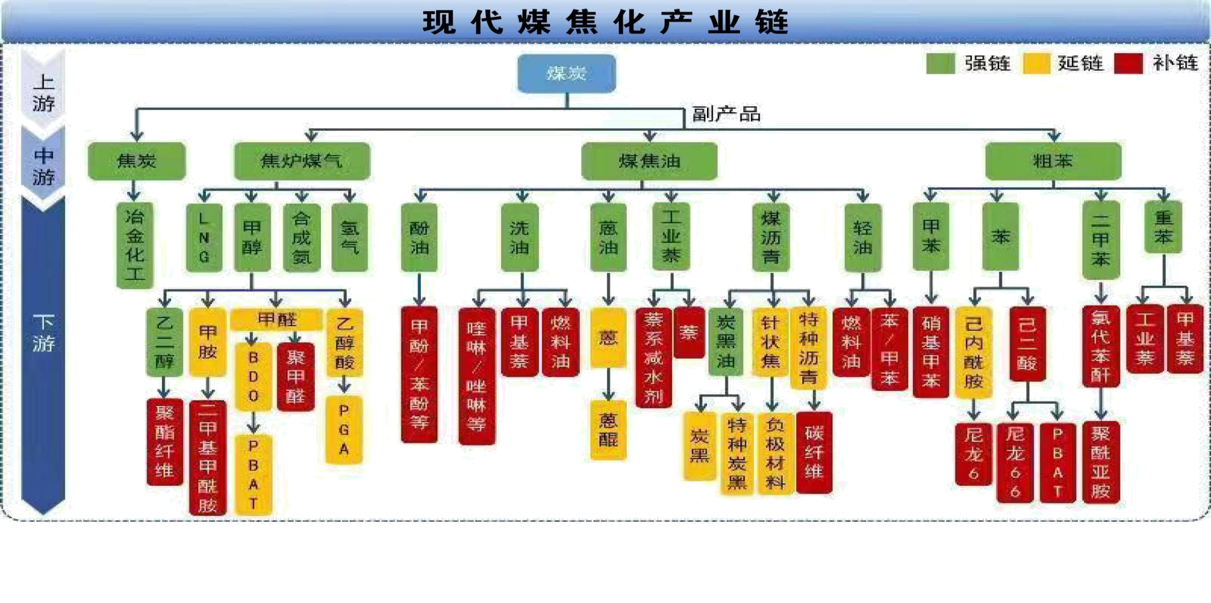
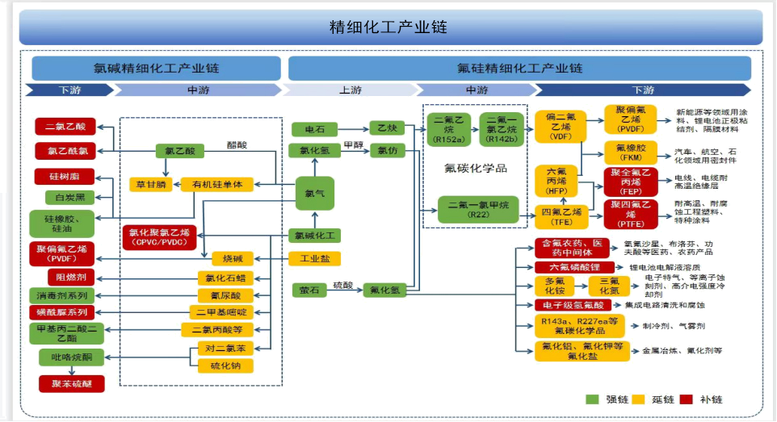

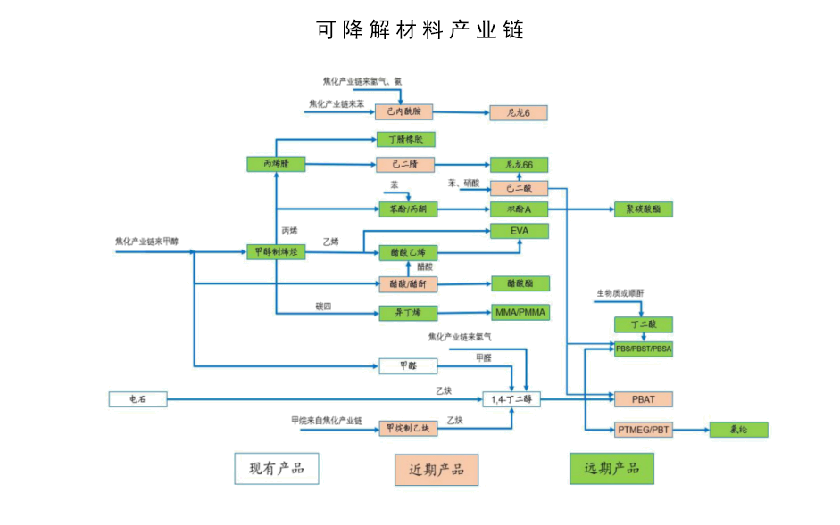

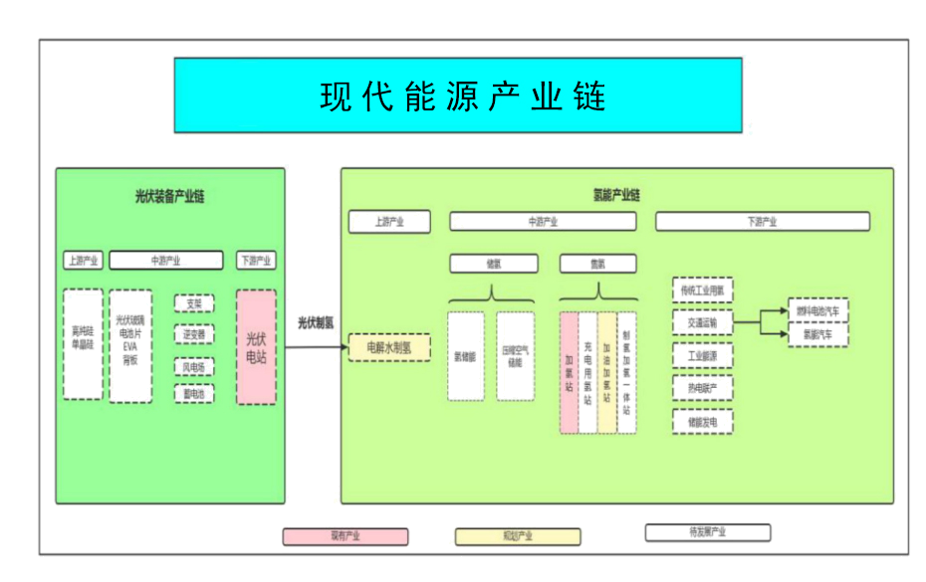
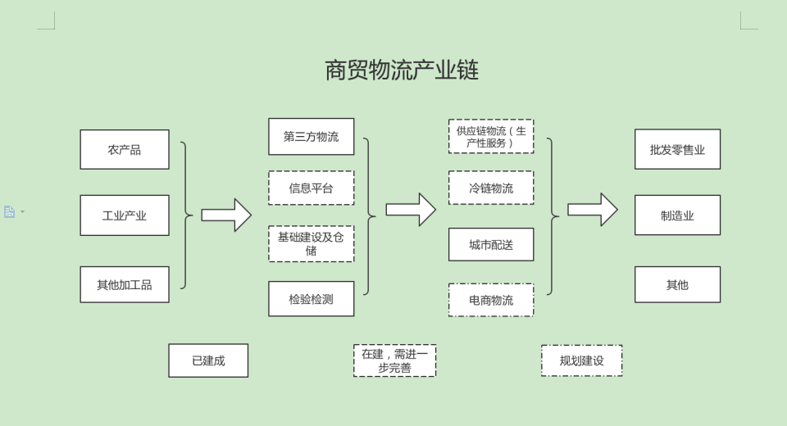

乌海市海南区人民政府 2023年7月31日印发

